
Da Vinci und der Frauenförderer
Reihe: Sakrileg und das offene Geheimnis (2/4)
Schriftlesung: Sprüche 8, 23-36
Einleitende Gedanken
Welche Fundamente zerstört der Roman Sakrileg?
………………………………………………………………………………………………………………
Wer ist nach Dan Braun der Heilige Gral?
………………………………………………………………………………………………………………
Welches unhaltbare Versprechen macht Dan Brown, bevor er mit dem Roman beginnt?
………………………………………………………………………………………………………………
Frage an Dan Brown: Was halten Sie von geistlichen Gelehrten, die versuchen, Sakrileg zu widerlegen? Der Dialog ist wunderbar! Diese Autoren und ich sind offensichtlich unterschiedlicher Meinung, doch die sich daraus ergebende Debatte ist eine entschieden positive, mächtige Kraft. … Die Religion hat nur einen wirklichen Feind – Apathie -, und eine leidenschaftliche Debatte ist ein superbes Gegenmittel.
Übrigens: Sie müssen weder das Buch lesen, noch den Film ansehen, damit Sie der Predigtreihe folgen können.

Die verschlüsselte Botschaft von Leonardo da Vinci
Welcher geheimen Bruderschaft soll Leonardo da Vinci angehören?
………………………………………………………………………………………………………………
Leonardo da Vinci wurde am 15. April 1452 in Vinci geboren und starb am 2. Mai 1519. Er war ein Genie, einer der grossen Meister der Hochrenaissance. Als Maler, Bildhauer, Architekt, Ingenieur und Wissenschaftler, gehört er zu den kreativsten Persönlichkeiten der Kunst- und Wissenschaftsgeschichte. Seine Neuerungen auf dem Gebiet der Malerei bestimmten die italienische Kunst noch mehr als ein Jahrhundert nach seinem Tod, und seine wissenschaftlichen Studien, insbesondere in Anatomie, Optik und Hydraulik, nahmen bereits zahlreiche Entwicklungen der modernen Naturwissenschaften vorweg.
Was ist nach Dan Brown das besondere an den Gemälden von da Vinci?
………………………………………………………………………………………………………………
Welche Situation hält da Vinci beim Fresko des letzten Abendmahls fest?
………………………………………………………………………………………………………………
Da fingen die Jünger an, einander zu fragen, wer von ihnen es wohl sei, der so etwas tun werde. Lukas 22, 23.
Die Jünger waren zutiefst bestürzt, und einer nach dem anderen sagte zu ihm: „Ich bin es doch nicht etwa, Herr?“ Matthäus 26, 23.
Der Jünger, den Jesus besonders liebte, hatte bei Tisch seinen Platz unmittelbar an Jesu Seite. Simon Petrus gab ihm durch ein Zeichen zu verstehen, er solle Jesus fragen, von wem er gesprochen habe. Johannes 13, 23-24.
Welche Botschaft will Dan Brown im Abendmahlsfresko entdeckt haben?
………………………………………………………………………………………………………………
Worauf kann man die feminen Züge bei Johannes und Jesus zurückführen?
………………………………………………………………………………………………………………
Ein Beispiel für die sogenannten gnostischen (frauenfreundlichen!) Evangelien, die glücklicherweise keinen Eingang in die Bibel gefunden haben:
Simon Petrus sagte zu ihnen: Mariham soll aus unserer Mitte fortgehen, denn die Frauen sind des Lebens nicht würdig. Jesus sagte: Seht, ich werde sie ziehen, um sie männlich zu machen, damit auch sie ein lebendiger Geist wird, vergleichbar mit euch Männern. Denn jede Frau, die sich männlich macht, wird in das Himmelreich gelangen. Koptisches Thomas-Evangelium 114.
Bibelstellen zum Nachschlagen: Matthäus 26, 23; Lukas 22, 23; Johannes 13, 23-24

Die offensichtliche Botschaft von Jesus Christus
Bei Jesus ist die Wertschätzung der Frau offensichtlich. Nenne Beispiele.
………………………………………………………………………………………………………………
Welche Begebenheit zeigt unmissverständlich, wie hoch geachtet Frauen bei Jesus waren?
………………………………………………………………………………………………………………
Es hat darum auch nichts mehr zu sagen, ob ein Mensch Jude ist oder Nichtjude, ob im Sklavenstand oder frei, ob Mann oder Frau. Durch eure Verbindung mit Jesus Christus seid ihr alle ein neuer Mensch geworden. .Galater 3, 28.
Denn „jeder, der den Namen des Herrn anruft, wird gerettet werden“. Römer 10, 13.
Bibelstellen zum Nachschlagen: Matthäus 9, 22; Matthäus 15, 28; Matthäus 19, 9-10; Matthäus 27, 55; Matthäus 28, 9; Markus 15, 41; Markus 16, 9; Lukas 8, 2-3; Lukas 10, 38-42; Lukas 13, 14-16; Lukas 24, 9-11; Johannes 4, 9+27; Lukas 20, 15-18; Apostelgeschichte 1, 14; Apostelgeschichte 2, 17-18; 1. Korinther 11, 11-12; Epheser 5, 21-28
Schlussgedanke
Alle, die den HERRN ernst nehmen, zieht er ins Vertrauen und enthüllt ihnen das Geheimnis seines Bundes. Psalm 25, 14.
Bibelstellen zum Nachschlagen: Daniel 2, 16; Kolosser 2, 2; Kolosser 4, 3
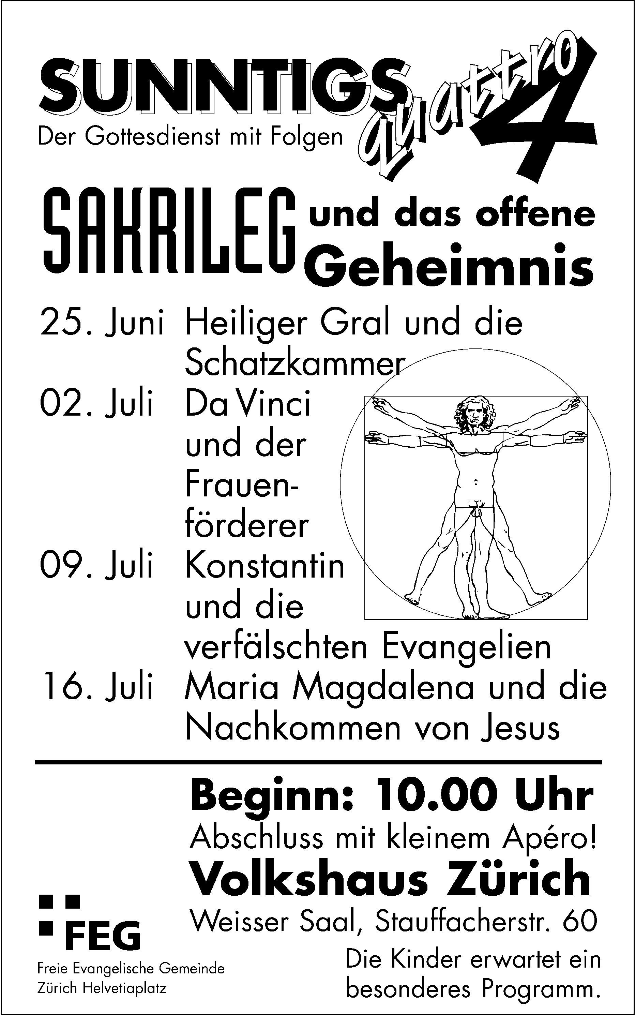
Kurze Infos:
Stand Projekt Friesenberg:
CHF 6'400.- von CHF 60'000.-, vielen Dank!
Dienstag, 4. Juli 06, 60+, 14.20 Uhr, im Elim. Thema: Erlebnisse in Afrika mit Heidy Lienberger.
Donnerstag, 6. Juli 06, Gesprächsabend im Elim, 19.00 Uhr.
Wir sind dankbar, wenn Sie sich an den Kosten der Gemeindearbeit beteiligen (Mehrausgaben per Ende Mai CHF 13'000.-). Beim Ausgang stehen Behälter, in die Sie Ihre Gaben einwerfen können – vielen Dank!
Sie können von dieser Predigt eine Kassette oder gleich die ganze Reihe (2 Kassetten) bestellen. Die Listen liegen auf dem Infotisch.
Sie sind jeden Sonntag zu unseren
Gottesdiensten willkommen.
www.feg-zuerich.ch
feg-zuerich@gmx.ch

Dan Brown: Sakrileg, THE DA VINCI CODE, S. 612.

